Bài thực hành số 6
1. Mục tiêu
- Truyền dữ liệu giữa các component
- Tổ chức và sử dụng Service trong Angular
2. Nội dung thực hành
Với ứng dụng Stock Market ở các bài trước, hãy tổ chức lưu trữ danh sách cổ phiếu để sử dụng chung cho các component và hiển thị lên các component như hình sau:
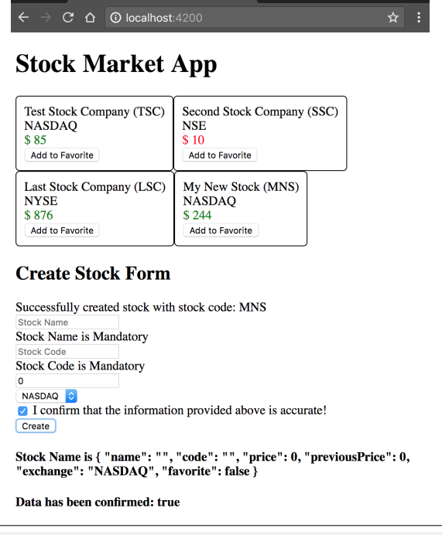
Yêu cầu:
- StockService: thành phần dịch vụ để lưu trữ dữ liệu dùng chung, gồm: danh sách cổ phiếu và các phương thức CRUD
- Xử lý bất đồng bộ dữ liệu bằng cách sử dụng Observable
- Thay đổi hình thức hiển thị danh sách cổ phiếu dưới dạng listview với các nút lệnh xóa, update, và xem chi tiết trên mỗi dòng của listview
- Màn hình hiển thị danh sách cổ phiếu có chức năng tìm kiếm, và khi thực hiện tìm thì kết quả tìm được sẽ hiển trên listview
- Chức năng cập nhật và xem chi tiết hiển thị dưới dạng dialog
Hướng dẫn: xem slide nội dung bài giảng (Bài 2.9_Service)
Cập nhật phiên bản mới: Dưới đây là code đã được chuyển sang cú pháp RxJS mới (v6+)
- Thay ObservableOf → of()
- Thay ObservableThrow → throwError()
